**Proje Adı:** İşletim Sistemleri Dersi Proje 2

**Proje Ekip Üyeleri:** İbrahim Demirci, Ömer Faruk Bahar, Atilla Bora Semerci, Mehmet Yıldırım

**Proje Raporu:**

Öncelikle hepimiz Binary Search Tree kavramıyla ilgili araştırmalar yaparak işe başladık. Edindiğimiz bilgileri aramızda paylaşarak çalışmalara başladık. Çeşitli kaynaklardan topladığımız bilgiler ışığında bir toplantı yaparak işleyişin nasıl olacağına dair bir karar verdik ve gerekli notlamaları yaptık. Bu ağaç ile ilgili öğrendiğimiz temel bilgiler şunlardır:

* Binary Search Tree, node’lardan oluşan ve her bir node’un en fazla 2 child node’a sahip olduğu veri yapılarından bir tanesidir.
* Binary Search Tree’de en üstte bulunan node Root olarak adlandırılır.
* Root’tan küçük değere sahip olan node’lar Root’un sol tarafında yer alır
* Root’tan büyük değere sahip olan node’lar Root’un sağ tarafında yer alır. Bu kural Recursive olarak sol ve sağ tarafta yer alan subtree’ler içinde geçerlidir.

Projemizin ilk adımı için bir Binary Search Tree kodladık. Oluşturduğumuz Binary Search Tree kodu ağaç, düğüm oluşturma, ağaca text dosyasından veri ekleme ve ağaçtaki verileri sıralama ve yazdırma fonksiyonlarını içermektedir kodumuz ise şöyledir;

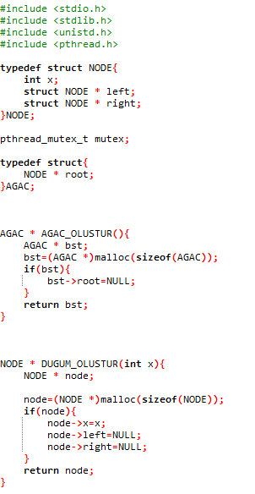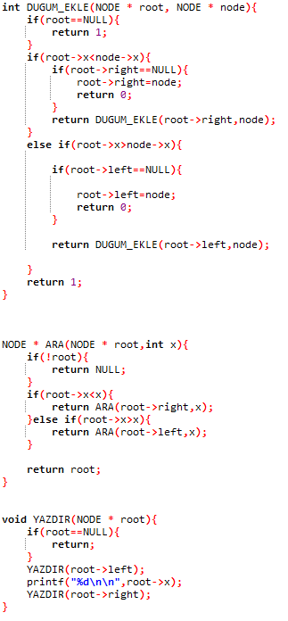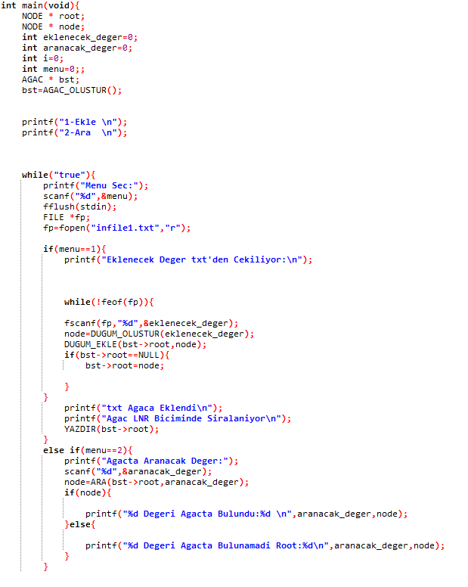

Binary Search Tree’miz görsellerdeki gibidir. Bunu verilen probleme uygun hale getirmek için thread, POSIX mutex ve durum değişkenleri üzerinde çalışmaya devam ediyoruz.

Bunlara ek olarak dosyalara istediğimiz miktarda sayı basan ve projeyi gerçekleştirmeye yönelik C programları geliştirmiştik. Bu programlarda oluşan buglardan dolayı bu programları Python dilinde tekrar kodlayıp problemi giderdik. Şimdilik geliştirdiğimiz kaynak kodlar ve çıktılardan bazıları ise şunlardır;

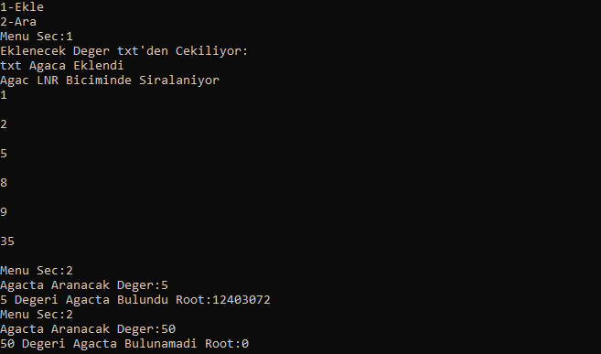

Xe